Savoir lire : "C'est l'automne"
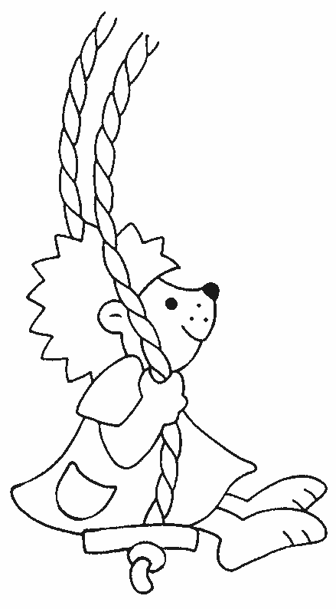
- Souligne (f) la réponse correcte.
a) L’automne débute le 21 septembre.
le 20 décembre.
b) Les oiseaux partent vers les pays froids.
chauds.
c) En automne, nous fêtons Halloween.

/3
le carnaval.
- Relie (d) ce qui va ensemble.

/15

Les feuilles des arbres |  | ❍ souffle souvent.
Le vent  |  | ❍ laboure la terre.
Les fruits secs  |  | ❍ apporte des surprises.
Les oiseaux  |  | ❍ changent de couleur.
Le fermier  |  | ❍ cherchent un abri.
Saint Nicolas  |  | ❍ tombent des arbres.
Les animaux des forêts |  | ❍ partent vers les pays  chauds.
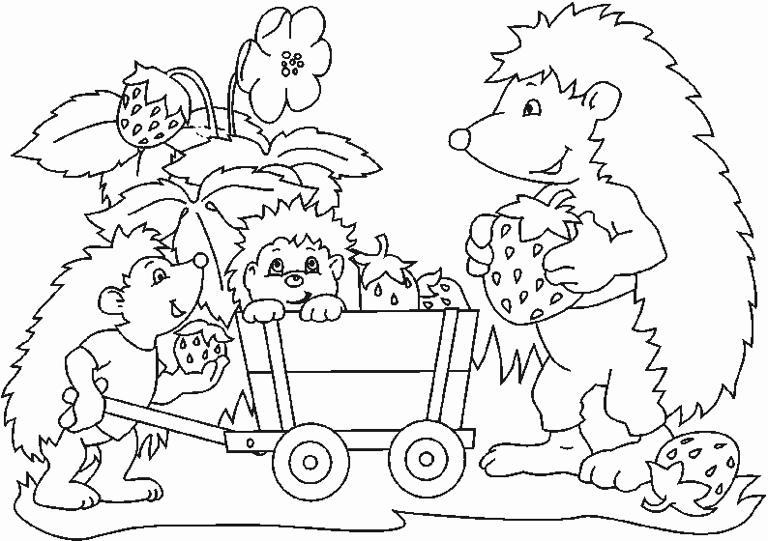

/7

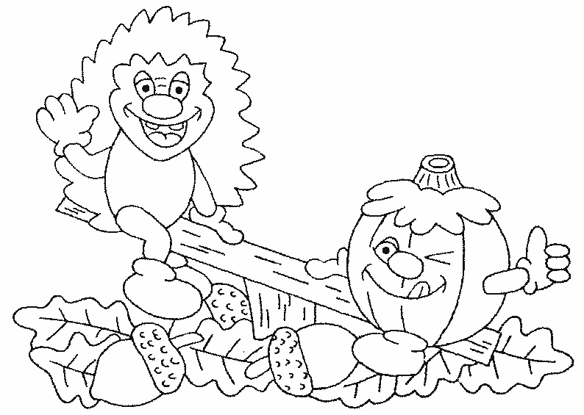
- Relie (d) la phrase et le dessin qui vont ensemble.
j ensuite le dessin.

/5

Le fermier laboure   la terre. |  | 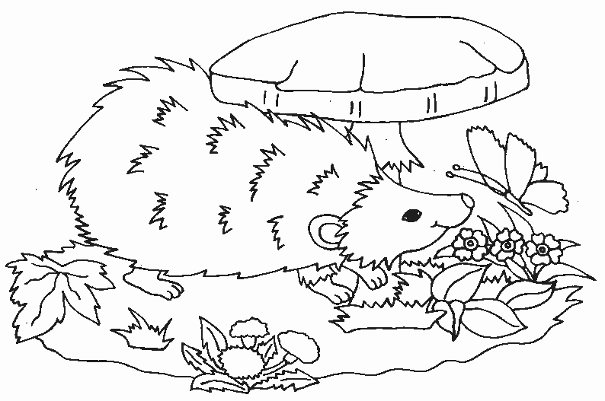  
Saint Nicolas apporte  des jouets. |  | 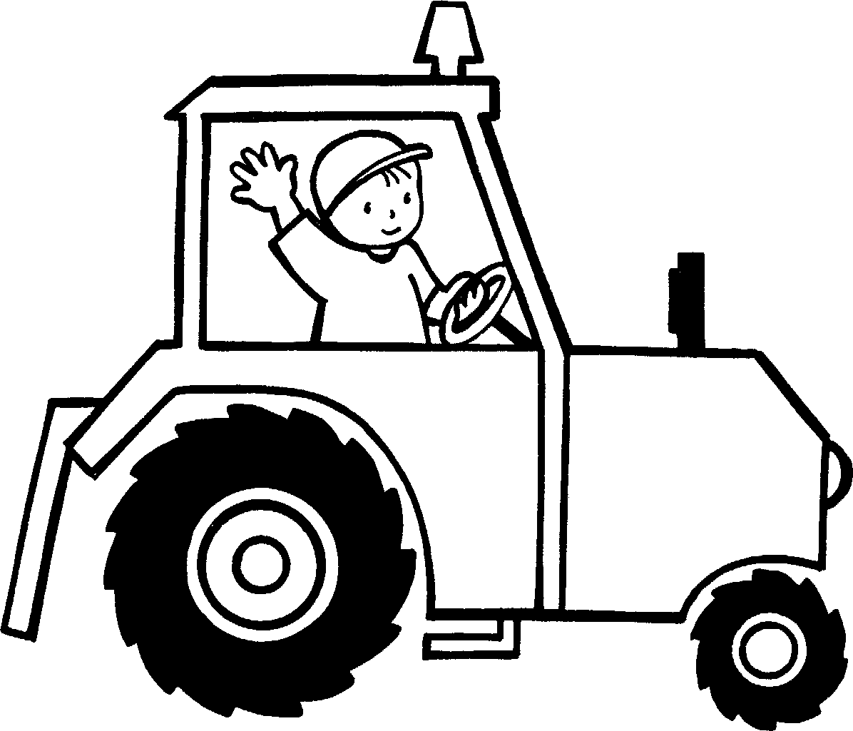  
Les champignons  poussent dans les forêts. |  | 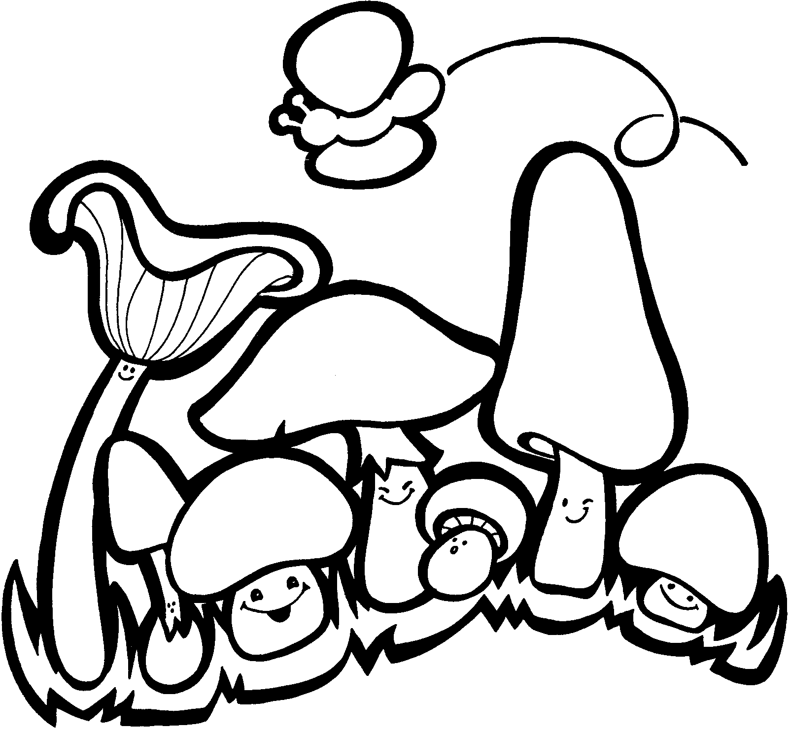  
Les animaux des forêts font des réserves. |  | 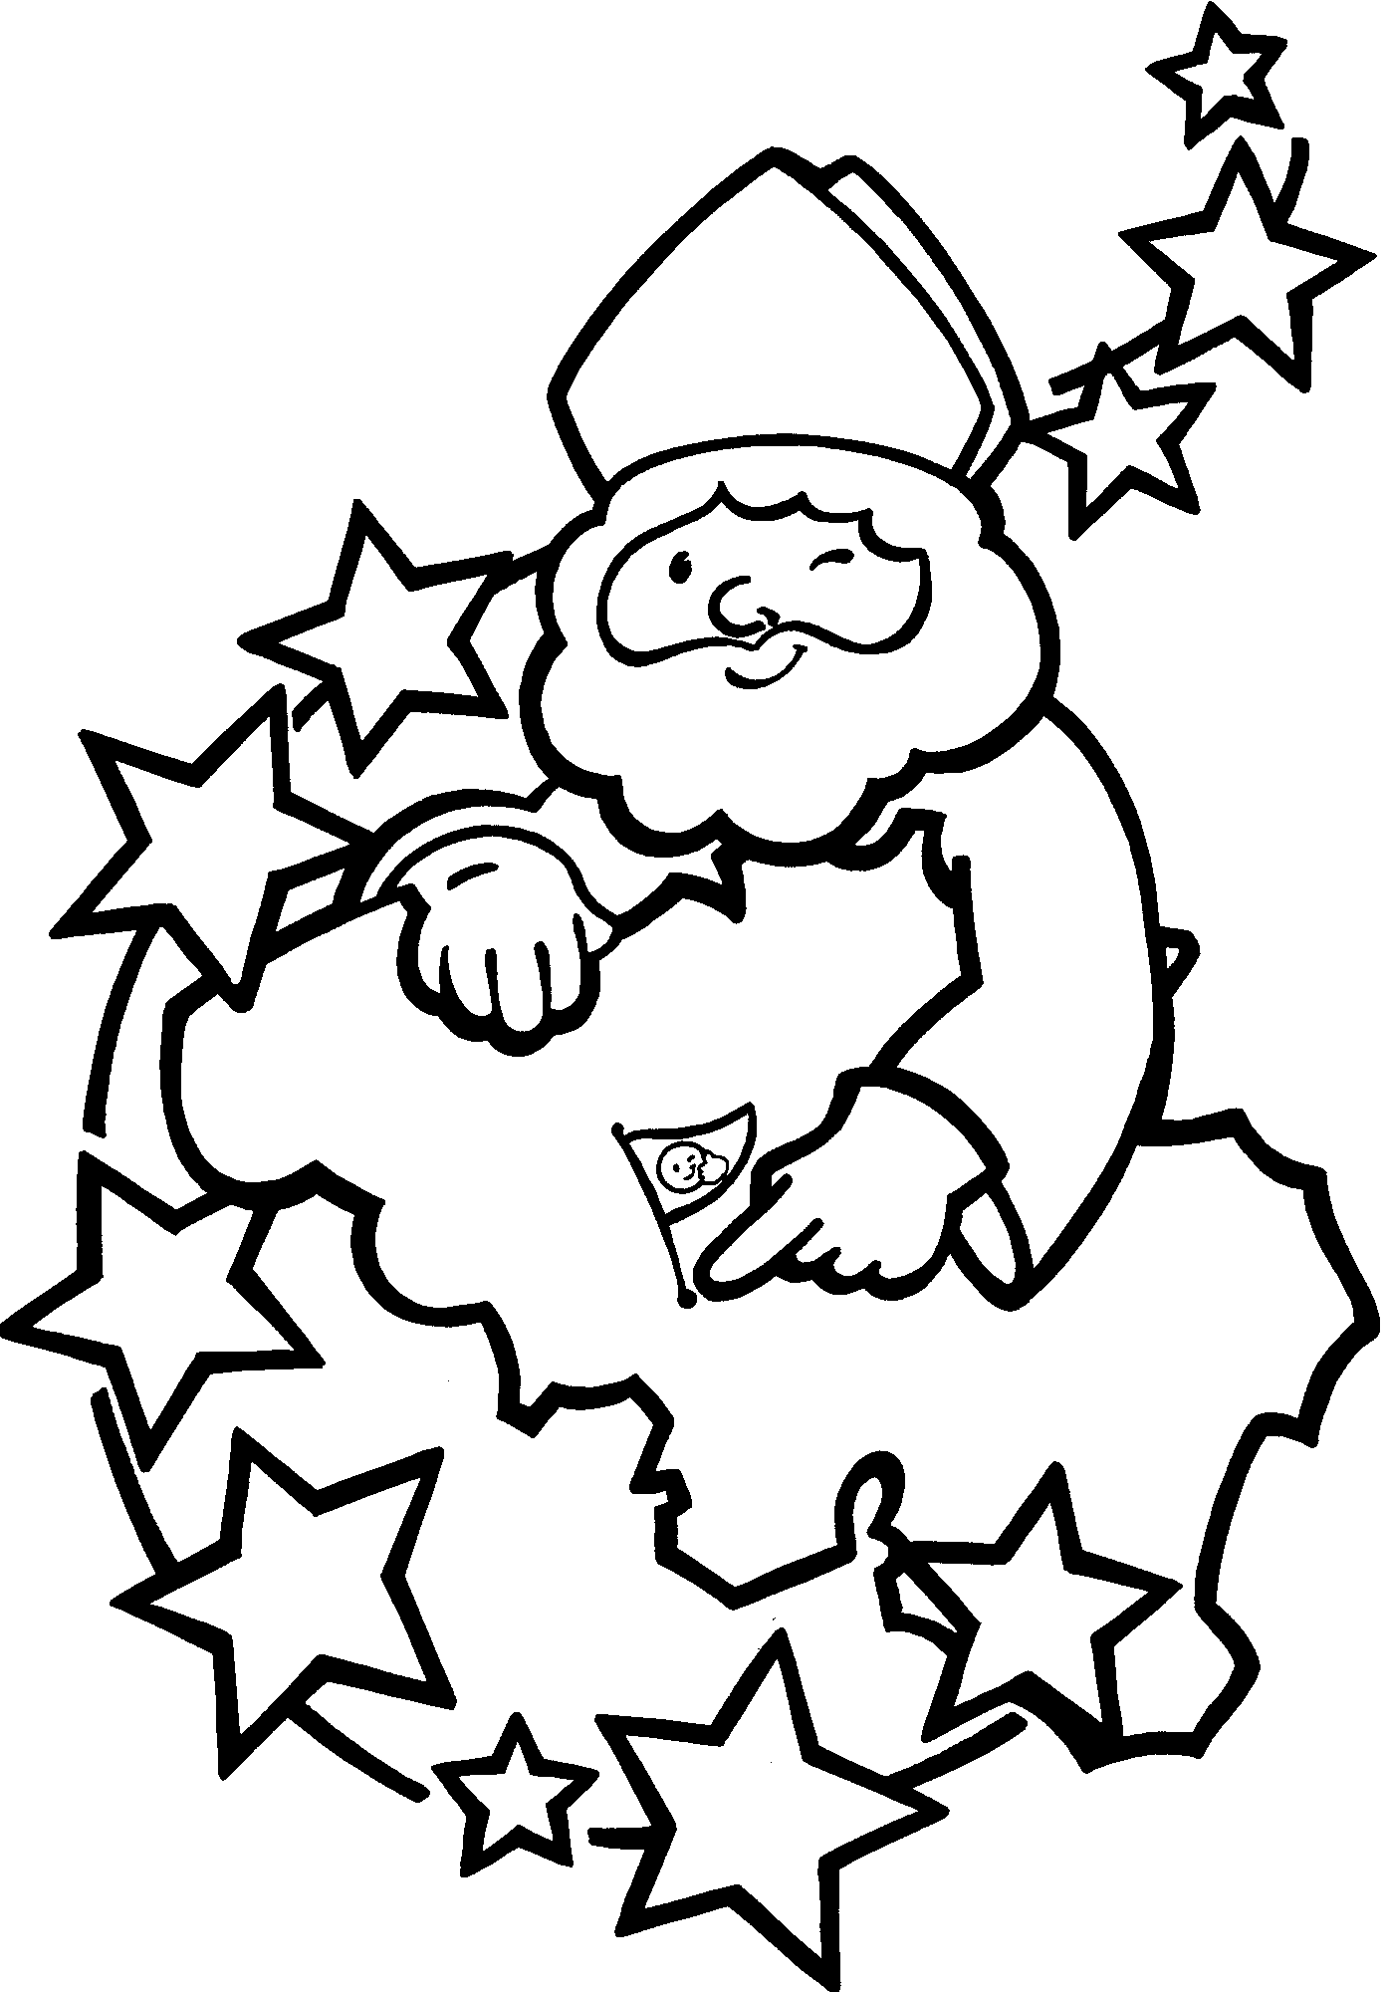  
Il pleut souvent.  |  | 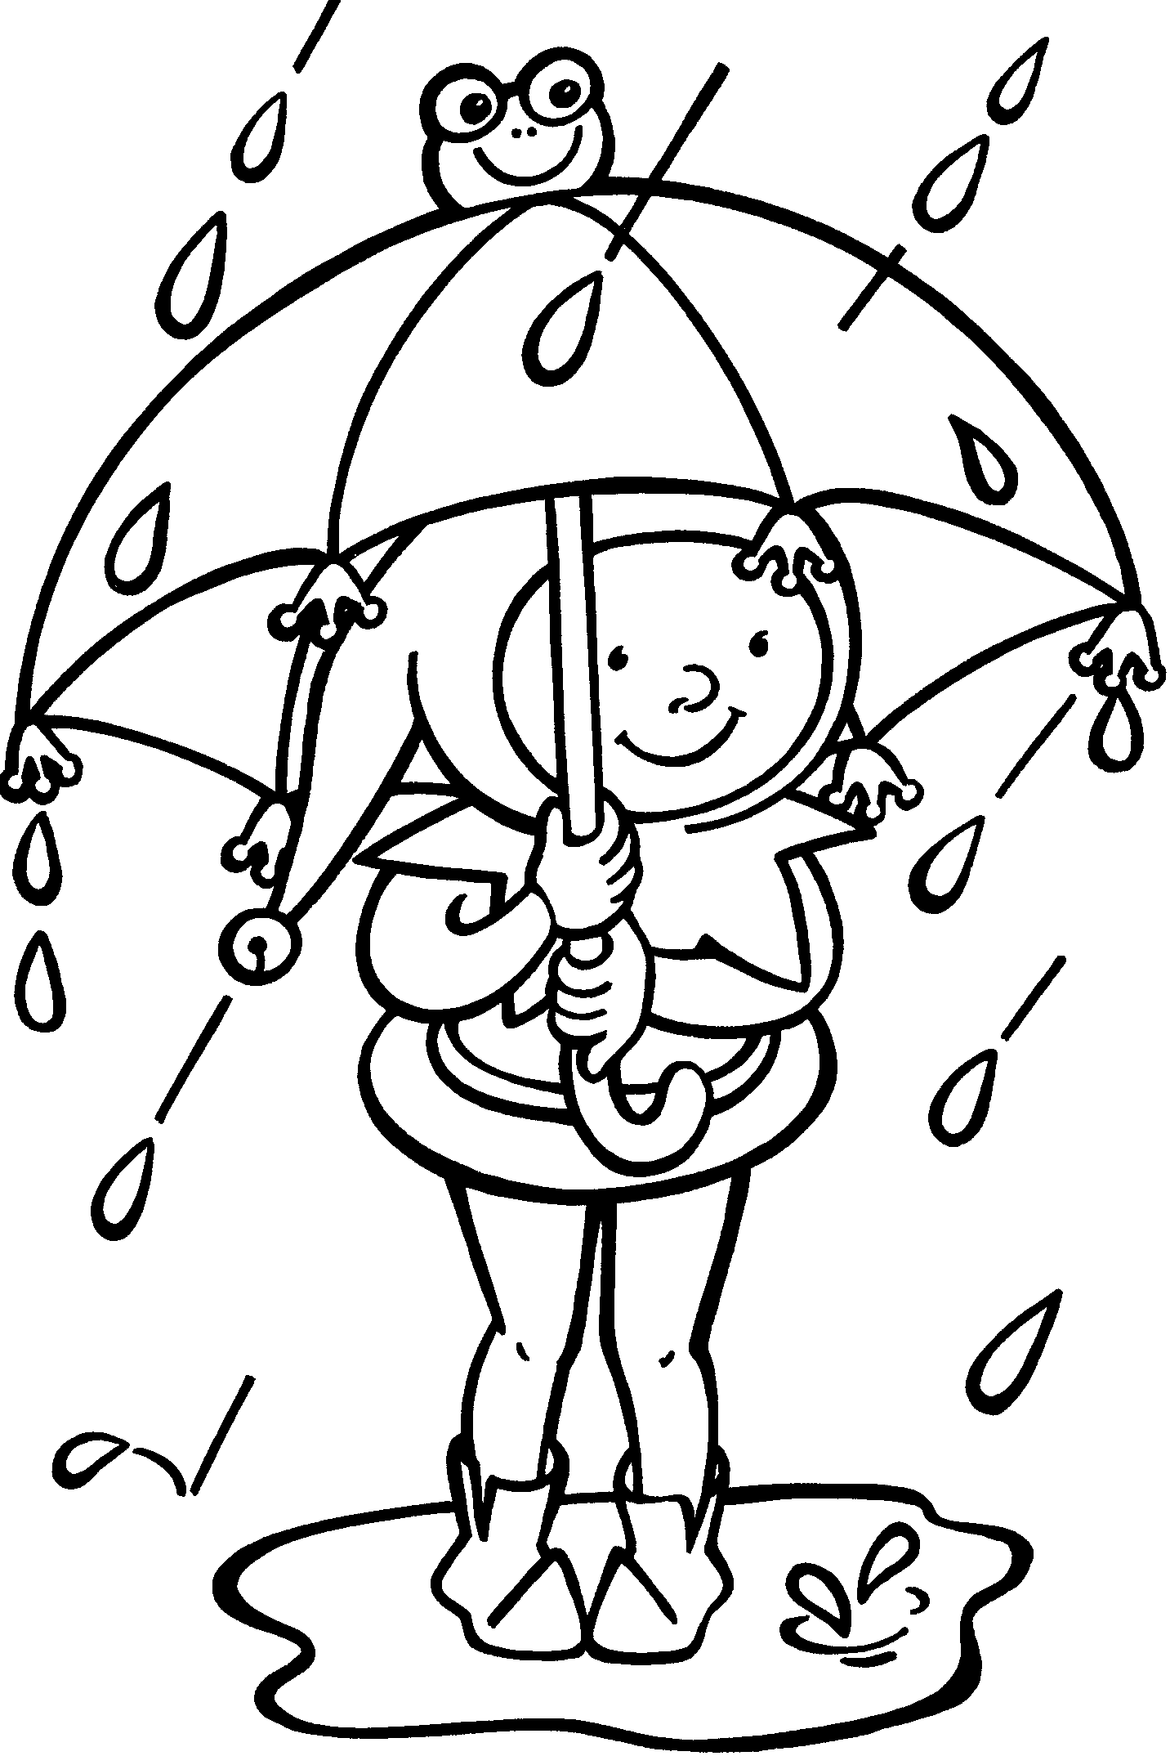  
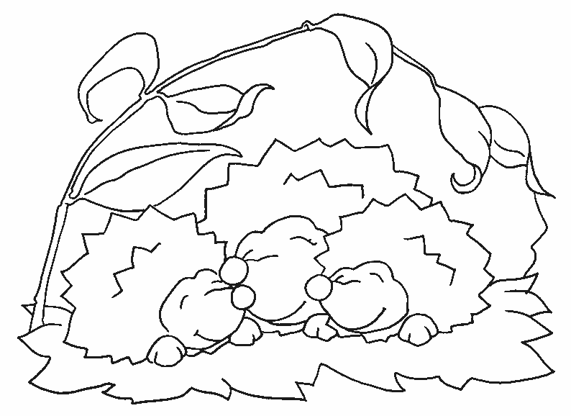
Bon travail !

